Технология создания и функционирования базы данных «Книги»

Общее описание технологии

(версия 1.1.0 от 05.12.2018)

Содержание

1. Введение 3

2. Назначение 4

2.1. Вид деятельности, для автоматизации которой предназначена технология 4

2.2. Перечень объектов автоматизации, задействованных в технологии 4

2.3. Перечень функций, реализуемых технологией 4

3. Общая схема технологии 5

3.1. Структура технологии и назначение её компонент 5

3.2. Сведения о технологии в целом и её компонентах 5

3.3. Общая схема функционирования технологии (Схема 1) 6

4. Архитектура программного обеспечения 7

5. Описание компонент 9

5.1. Web-сервер 9

5.2. Серверная ОС 9

5.3. БД под управлением PostgreSQL 9

5.4. Razor-представления каждой страницы 9

5.5. JavaScript скрипты 9

5.6. Файлы стилей CSS 9

5.7. Клиентское аппаратное обеспечение 9

5.8. Браузер 9

6. Описание ролей участников функционирования БД 10

6.1. Администратор БД 10

6.2. Оператор БД 10

6.3. Пользователь БД 10

7. Описание применения 11

7.1. Описание технологического процесса обработки данных 11

7.2. Условия применения 11

8. Документация приложения 12

Лист изменений 13

## Введение

Автором приложения является Туголуков Н. П., студент группы ИВТ2-Б15.

Email: [tugolukov40@yandex.ru](mailto:tugolukov40@yandex.ru)

Целью документа является общее описание технологий, которые используются для подготовки и использования, реализуемого доступа к БД «Книги» через Web.

Документ содержит общие сведения об использованных технологиях их составе, методах и средствах функционирования.

Настоящий документ предназначен для пользователей, наделенных правами администрирования и осуществляющих обслуживание и поддержку работоспособности приложения с доступом к БД «Книги» через Web.

## Назначение

## Вид деятельности, для автоматизации которой предназначена технология

Технология используется для распределенного ведения (заполнения редактирования, обновления) единой БД для электронных библиотек.

Она позволяет эффективно использовать информацию, содержащуюся в базе данных, агрегировать и обобщать ее, и использовать новые обобщенные сведения для удовлетворения потребностей.

## Перечень объектов автоматизации, задействованных в технологии

К объектам автоматизации технологии в первую очередь относятся данные о книгах, включающие в себя данные об авторах, издательствах, сферах применения, читателях.

## Перечень функций, реализуемых технологией

В БД «Книги» реализованы следующие функции:

* Контроль ввода данных использование масок ввода, диапазона значений параметров, обязательных полей для заполнения
* Ввод новых данных
* Выполнение запросов на выборку данных
* Получение статистики по БД
* Редактирование данных

## Общая схема технологии

## Структура технологии и назначение её компонент

Технология состоит из клиентской и серверной части.

Серверная часть включает в себя:

* Web-сервер
* Серверную ОС, поддерживающая платформу ASP.NET Core и СУБД PostgreSQL
* БД реализованную в СУБД PostgreSQL
* Razor-представления каждой страницы
* Скрипты JavaScript для обработки на стороне клиента
* Файлы стилей CSS. Для оформления и правильной интерпретации на стороне клиента
* Администратор БД

Клиентская часть включает в себя:

* Клиентский ПК, ноутбук, планшет, смартфон, любое устройство с поддержкой доступа в интернет и наличием браузера.
* Приложение кроссплатформенное и может работать на всех современных ОС
* Браузер с поддержкой HTML5, JavaScript
* Оператор БД

## Сведения о технологии в целом и её компонентах

Технология позволяет вносить изменять и добавлять информацию, производить выборку интересующих данных и агрегировать информацию. Технология использует Клиент-Серверную архитектуру.

Администратору сервера следует обладать следующими навыками:

* пониманием принципа работы Web-приложений
* настройкой и управления веб-сервером
* работы с какой-либо серверной ОС
* работы с СУБД PostgreSQL;
* настройки домена

Оператор приложения по доступу к БД «Продажа ПО» через Web должен обладать следующими знаниями:

* Знать предметную область
* Понимать принцип работы с БД
* Иметь опыт работы с web-приложениями

## Общая схема функционирования технологии (Схема 1. Схема функционирования технологии.)

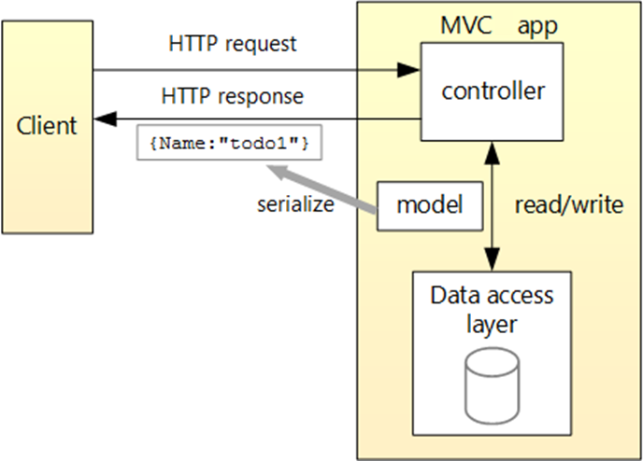

Схема 1. Схема функционирования технологии.

## Архитектура программного обеспечения

Приложение спроектировано и разработано с использованием принципов инверсии зависимостей и проблемно-ориентированного проектирования в соответствии с Onion-архитектурой («Чистой» архитектурой).

В рамках чистой архитектуры центральным элементом приложения являются его бизнес-логика и модель. В этом случае бизнес-логика не зависит от доступа к данным или другим инфраструктурам, то есть стандартная зависимость инвертируется: инфраструктура и детали реализации зависят от ядра приложения. Это достигается путем определения абстракций или интерфейсов в ядре приложения, которые реализуются типами, определенными в слое инфраструктуры. Такую архитектуру обычно рисуют в виде серии окружностей с общим центром, которая внешне напоминает срез луковицы. На Рис. 1 и Рис. 2 показан пример такого стиля представления архитектуры.

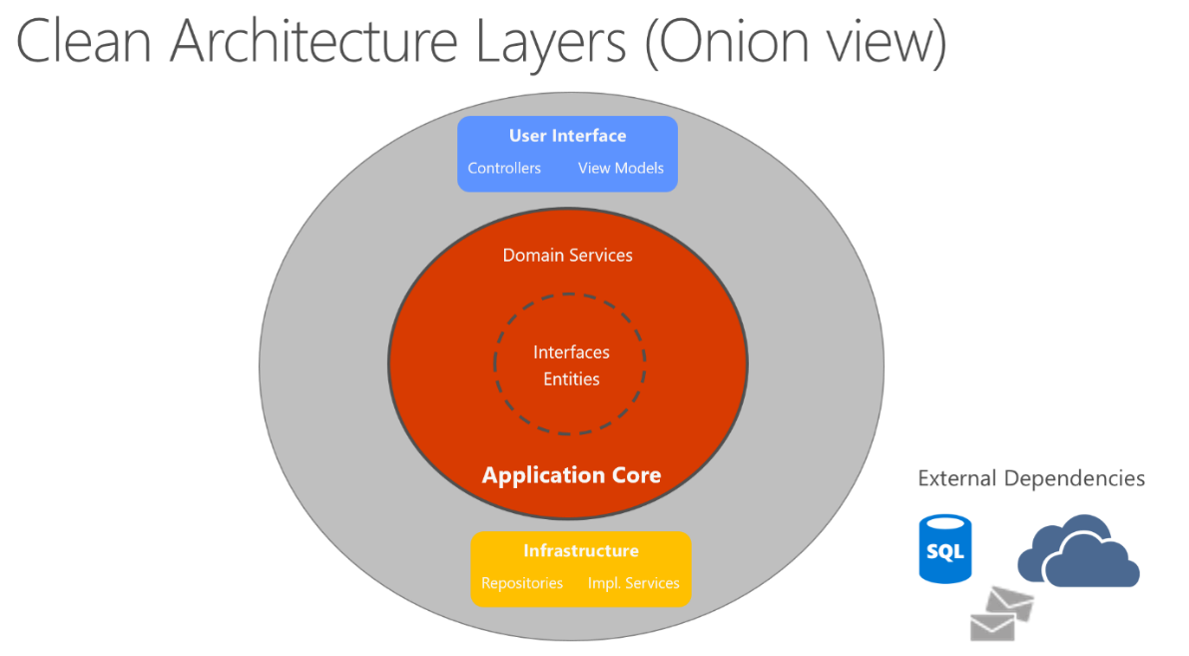

Рис. 1. Чистая архитектура (многослойное представление).

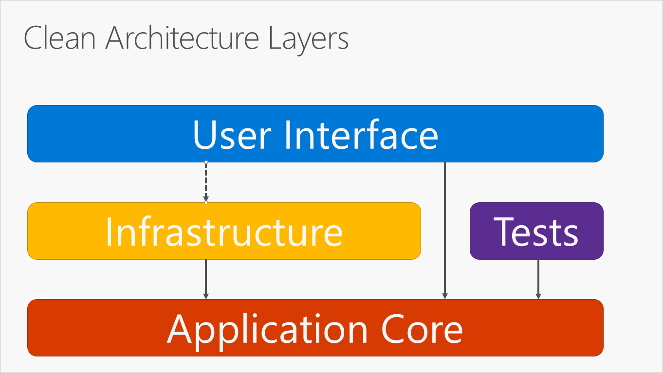

Рис. 2. Чистая архитектура (горизонтальное представление слоев)

На Рис. 3 представлена архитектура разработанного приложения.

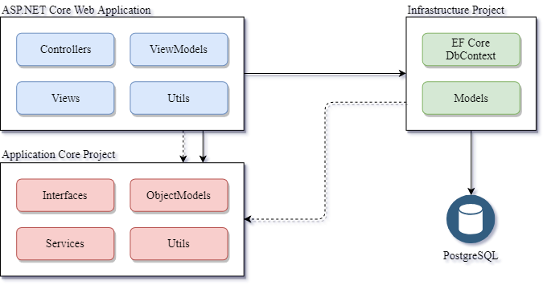

Рис. 3. Чистая архитектура для разработанного приложения.

## Описание компонент

## Web-сервер

Для стабильной работы приложения требуется 1 ГБ дискового пространства, 512 МБ ОЗУ и подключение к сети интернет со скоростью 100 Мбит/с. Для таких низких требований не логично приобретать отдельный сервер.

Для данного приложения отличным решением является аренда мощностей и дискового пространства или использование выделенного ПК с установленной серверной ОС и доступом к сети Интернет.

## Серверная ОС

Данное приложение написано на языке C# на платформе ASP.NET Core. Данная платформа является кроссплатформенным решением, поэтому в качестве серверной ОС выбрана Ubuntu Server 18.04.

## БД под управлением PostgreSQL

Состоит из 4 связанных таблиц: Книга, Персона, Издательство, Сфера применения. Используется схема данных «Звезда».

## Razor-представления каждой страницы

Представляют собой HTML-страницы со вставками кода на языке C#. Позволяют взаимодействовать с серверной частью приложения.

## JavaScript скрипты

Описывают обработку некорректного ввода данных. Отвечают за вывод сообщений о некорректном вводе и подсказок пользователю. Также реализуют отправку запросов на сервер с последующей обработкой без перезагрузки страницы.

## Файлы стилей CSS

Отвечают за оформление страницы в браузере на стороне клиента.

## Клиентское аппаратное обеспечение

Необходимым условием работы с приложением является доступ в интернет и наличие интернет браузера.

## Браузер

Необходима поддержка стандарта HTML 5, должен быть разрешен JavaScript и разрешена технология cookie.

## Описание ролей участников функционирования БД

## Администратор БД

Из-за малых требований к приложению, нецелесообразно покупать отдельный сервер. Для работы будет использоваться сервер компании ЗАО «Калуга Астрал», расположенный в Обнинске.

Физические отказы аппаратуры будут относиться к администратору компании, предоставившей услуги.

Администратор приложения будет управлять состоянием БД через серверную ОС удаленно.

Подробное описание действий администратора содержится в документе «Руководство администратора»

## Оператор БД

Подробное описание действий пользователя содержится в документе «Руководство оператора».

## Пользователь БД

Подробное описание действий пользователя содержится в документе «Руководство пользователя».

## Описание применения

## Описание технологического процесса обработки данных

Пользователь формирует собственные запросы на странице, с помощью интерфейса приложения, и отправляет их на сервер. Куда передаются параметры, которые указал пользователь в запросе.

Там же происходит подстановка нужных значений в запрос, в зависимости от результата выполнения и типа запроса формируется ответ клиенту, представленный в табличном виде или сообщением о результате добавления (редактирования).

## Условия применения

Для работы с приложением пользователю необходимо иметь дисплей и вычислительный блок, устройства ввода (клавиатура и мышь, или сенсор и сенсорная клавиатура)

В распоряжение пользователя предоставляются конечная информационная продукция, обеспечивающая с помощью меню возможность навигации по исходным данным.

Получение доступа к информации возможно из основных операционных систем (Unix, MacOS, Microsoft Windows) без каких-либо изменений в составе оболочки (перекомпиляция, изменение исходного кода и т.п.).

Для работы с приложением нет конкретных требований к платформе или типу оборудования пользователя.

Требованием к браузеру является поддержка стандарта html5, включенный режим запуска JavaScript и разрешение на работу cookie.

## Документация приложения

[Общее описание технологии](Общее%20описание%20технологии.docx)

[Руководство пользователя](Руководство%20пользователя.docx)

[Руководство администратора](Руководство%20администратора.docx)

[Руководство оператора](Руководство%20оператора.docx)

[Описание программы](Описание%20программы.docx)

[Описание организации информационной базы](Описание%20организации%20информационной%20базы.docx)

[Текст программы](Текст%20программы.docx)

## Лист изменений

|  |  |  |  |  |
| --- | --- | --- | --- | --- |
| № п/п | Дата внесений изменений | Номер раздела | Содержание внесенного изменения | Версия документа после изменений |
| 1 | 20.11.2018 | Все разделы | Обновление | 1.1.0 |